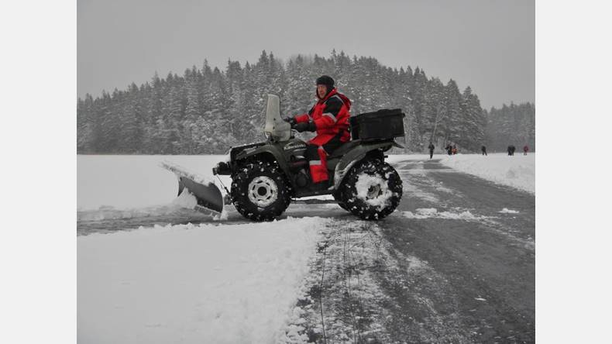
(2/3) Upplogad. Nu är Friluftsfrämjandets bana för långfärdsskridsko upplogad på Bleken. Här är det Roger Gustafsson som sköter plogningen. | Bild: Lennart Persson
Skridskosäsongen är här
FINSPÅNG Är du sugen på att prova på att åka långfärdsskridsko? Friluftsfrämjandet i Finspång, har nu öppnat banor på både Bönnern och Bleken.
– Vi hade premiär i söndags och det var riktigt lyckat, med många som kom och åkte, berättar Johan Sundberg, sektionsledare för långfärdsskridsko i Friluftsfrämjandet i Finspång. Så det blev en välbesökt premiär för i år.
Hur ser programmet ut framöver?
– Varje söndag under januari och februari har vi öppet hus i Lunddalen och då kommer även vår stuga att vara öppen för servering av kaffe, våfflor och lite annat.
– Och vi har en upplogad bana, som är 1,5 kilometerlång, på sjön Bleken, som ligger precis bredvid stugan.
Kan man få hyra skridskor också, om man är nybörjare?
– I söndags hade vi några par vi hyrde ut i Lunddalen, men normalt bör man nog boka skridskor i förväg, om man inte har med sig egna.
Sedan har ni även en upplogad bana på B önnern?
– Ja, och den är hela sex kilometer lång och var också färdigställd och användes också för första gången i år i söndags.
– Plogning och underhåll av banorna sker med hjälp av ideella krafter och ambitionen är att möjliggöra skridskoåkning även när isarna är snötäckta. Och jag kan väl lägga till att man givetvis får använda våra upplogade banor även andra dagar än söndagar.
Arrangerar ni även olika utflykter?
– Ja, utöver detta på Bleken och Bönnern, ordnar Friluftsfrämjandet ledarledda turer på naturis i olika svårighetsgrader, som man kan deltaga i. Lokalavdelningarna i norra Östergötland samarbetar under namnet Bråvallaskrinnarna för att erbjuda ett brett utbud av skridskoturer.
– Det finns även kurser för nya åkare där man lär sig grunderna om åkteknik, issäkerhet och utrustning med mera.
Hur säker är isen på de här sjöarna?
– Vi har kontrollerat isen längs de här banorna som vi plogat upp, så det ska inte vara någon fara, säger Johan Sundberg. Däremot kan det förekomma ytterligare plogade sträckor, som inte vi gjort och dom kan vi i främjandet inte ta ansvar för.
– Men alla skridskoåkare behöver alltid, för säkerhets skull, ha ispik med sig, aldrig åka ensam och alltid ha med en ryggsäck med ombyteskläder och en räddningslina. Även isdubbar och visselpipa är något vi rekommenderar, för säkerhets skull.
Folkbladet 14/1 Sören Boström

